1. 在Beveragefactory初始化內容是Beverage型別的List，並在建構子新增飲料的資料進去，放飲料名稱、大杯、中杯、小杯的價錢
2. Form1載入時初始化訂單明細的List名叫order，用來存放每次的訂單，並動態產生按鈕

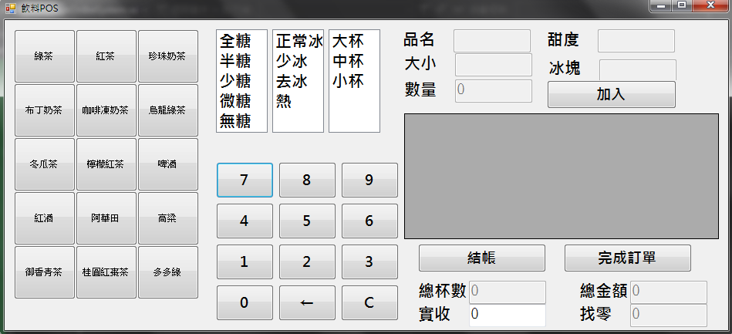

1. 點選品項按鈕、選擇ListBox的甜度、冰塊、大小，再點下面的數字輸入數量

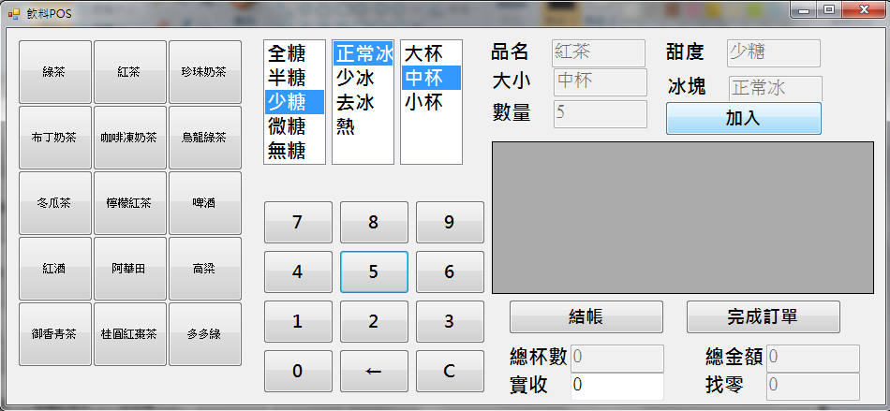

1. 按加入即可加入一筆資料，系統會自動結算杯數跟金額，每次輸入的一筆資料會在系統內初始化一個Orderdetail的物件名為item，存放商品資料，然後再存到order的List裡面

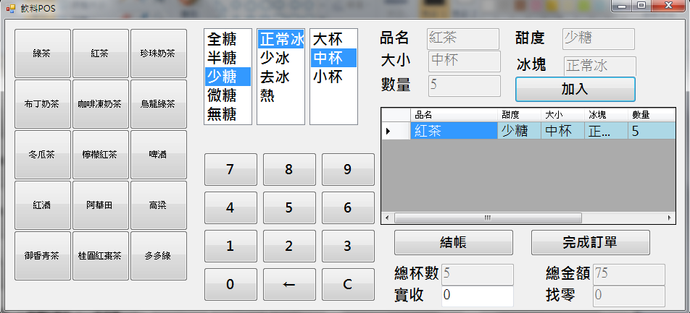

1. 滑鼠點到實收的textbox就可以用計算機輸入實收金額，也可用鍵盤打，輸入後按結帳就會計算出找零的金額

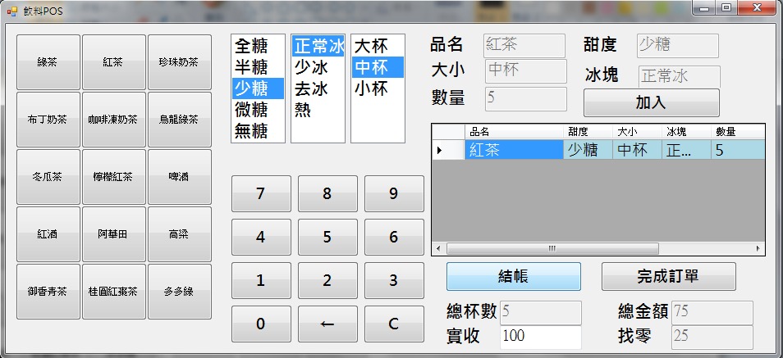

6.按完成訂單把order的內容清除，回到原來狀態，等候新增下一筆資料